
คู่มือการใช้งาน E-Service
องค์การบริหารส่วนตำบลเมืองก๋าย
สำหรับประชาชน

องค์การบริหารส่วนตำบลเมืองก๋าย
อำเภอแม่แตง จังหวัดเชียงใหม่

งานบริหารทั่วไป
www.muangkhai.go.th
โทร. 0 5310 6791
คำนำ

คณะรัฐมนตรีเมื่อวันที่ 31 มีนาคม 2563 ไดมีมติให้ความเห็นชอบกับหลักการของมาตรการเตรียม ความพรอมของหน่วยงานภาครัฐในการบริหารราชการและให้บริการประชาชนในสภาวะวิกฤต (รองรับ สถานการณการระบาดของโรคติดเชื้อไวรัสโคโรนา 2019) จากมติคณะรัฐมนตรีดังกล่าวองค์การบริหารส่วนตำบลเมืองก๋าย จึงไดกำหนดแนวทางในการขับเคลื่อนการให้บริการประชาชนผ่านระบบอิเล็กทรอนิกส์ (eService) ขึ้น เพื่ออำนวยความสะดวกให้แก่ประชาชนที่เดินทางมาติดต่อราชการขององค์การบริหารส่วนตำบลใน รูปแบบ e-Service เป็นการเพิ่มประสิทธิภาพงานบริการประชาชนให้สามารถติดต่อขอรับบริการ ได้ทุกที่ ทุกเวลา โดยไม่ต้องเดินทางมาติดต่อ ณ สำนักงานที่ทำการองค์การบริหารส่วนตำบล
องค์การบริหารส่วนตำบลเมืองก๋าย เล็งเห็นความสำคัญของการให้บริการประชาชน ให้เป็นไปด้วยความเรียบร้อย รวดเร็ว และมีประสิทธิภาพ อันก่อให้เกิดผลดีต่อทางราชการ จึงได้จัดทำคู่มือการใช้งาน E-Service สำหรับประชาชน เพื่อใช้เป็นแนวทางสำหรับการดำเนินการดังกล่าว

งานบริหารทั่วไป
สำนักปลัดองค์การบริหารส่วนตำบล
องค์การบริหารส่วนตำบลเมืองก๋าย

สารบัญ

เรื่อง หน้า

ขั้นตอนการใช้งานระบบ E-Service
1. การเข้าสู่เว็บไซต์ขององค์การบริหารส่วนตำบลเมืองก๋าย 1
2. การเข้าสู่เมนู E-Service 1
3. การกรอกรายละเอียดข้อมูลในแบบคำร้อง 2
4. การส่งข้อมูลคำร้องให้องค์การบริหารส่วนตำบลเมืองก๋าย 2

คู่มือการใช้งาน E-Service สำหรับประชาชน
*********
1. เข้าเว็บไซต์ องค์การบริหารส่วนตำบลเมืองก๋าย
ผ่าน URL : https://www.muangkhai.go.th/

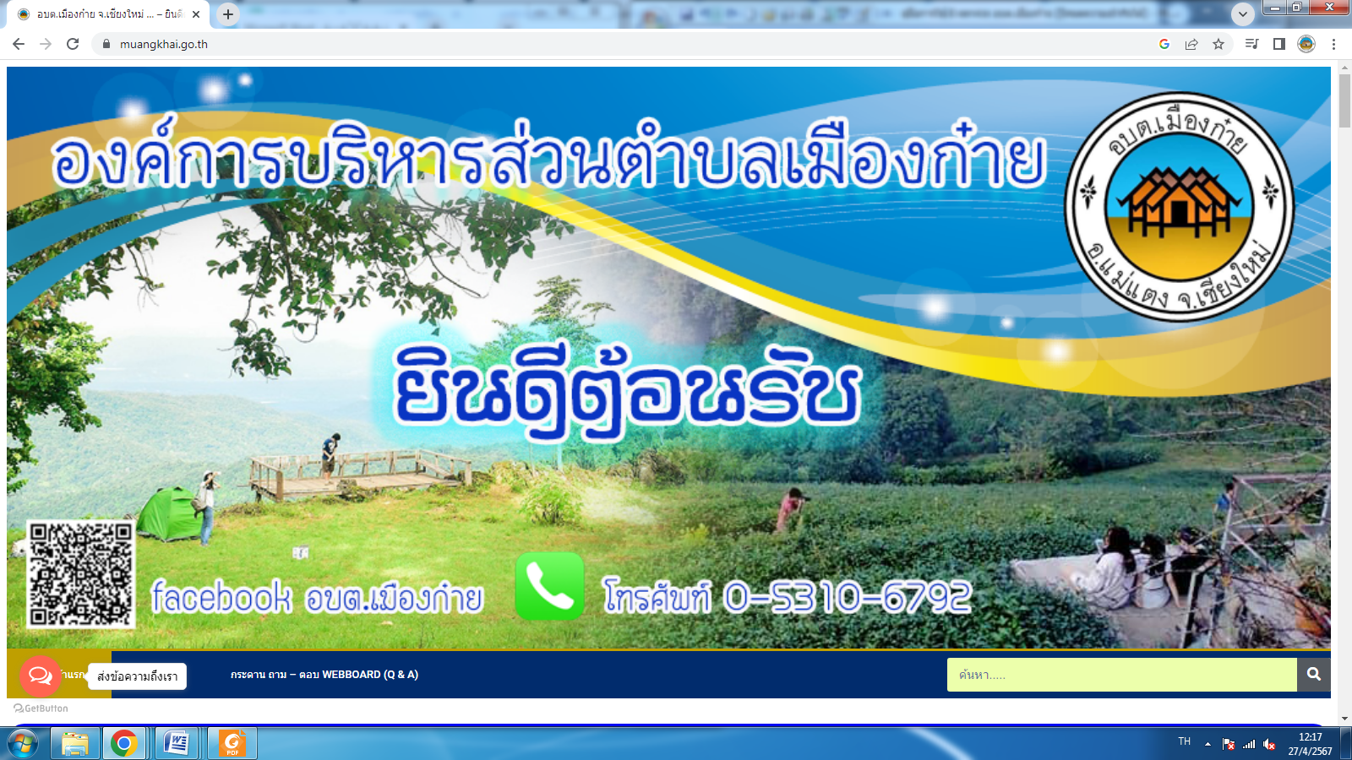
2. เข้าสู่เมนู E-Service

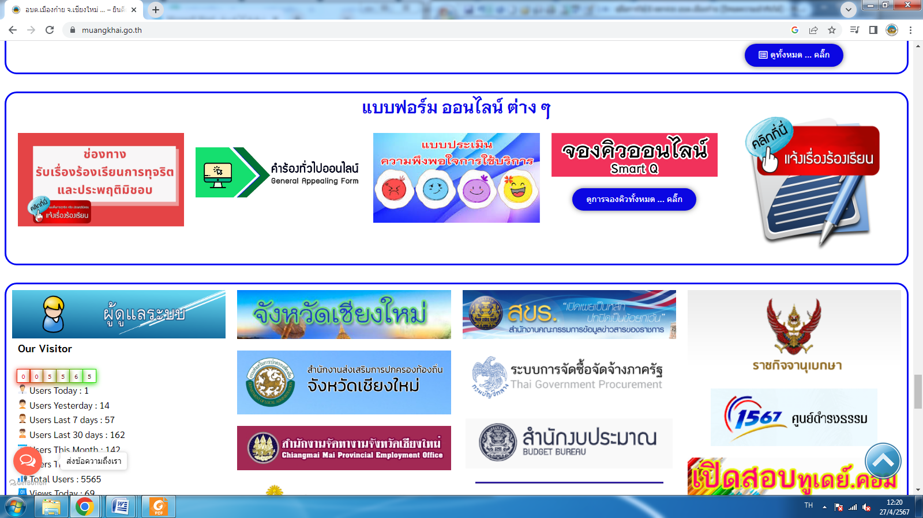
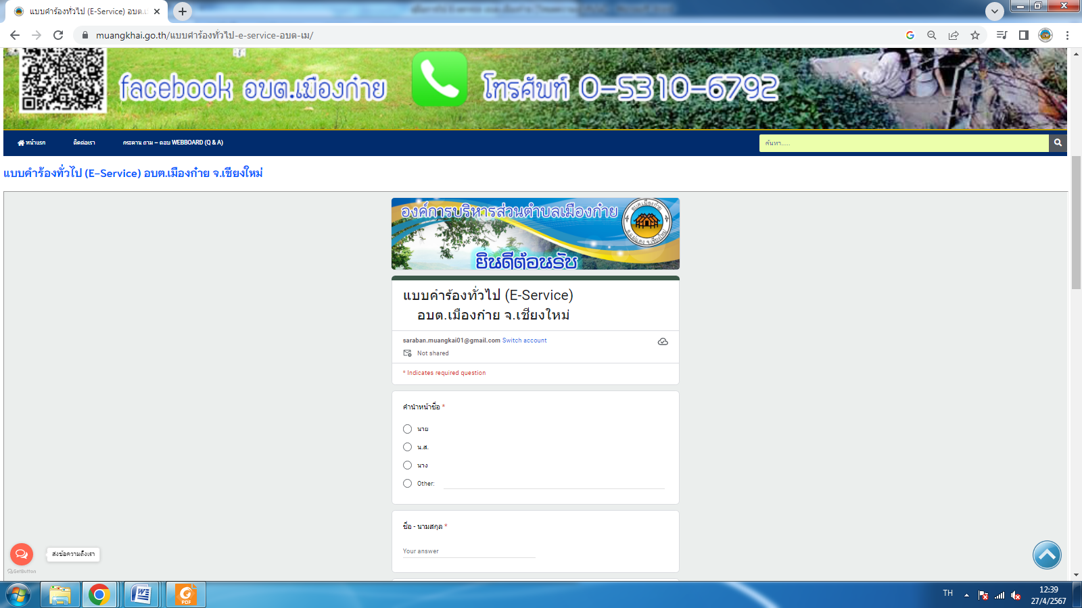
3. กรอกข้อมูลตามรายละเอียดในแบบคำร้อง

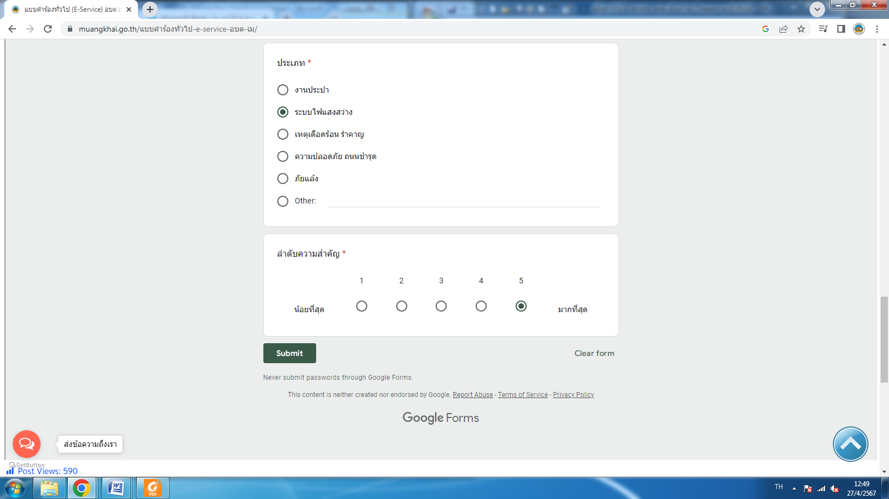
4. เมื่อกรอกข้อมูลคำร้องเสร็จเรียบร้อยแล้วกดปุ่ม “Submit” เพื่อส่งให้กับองค์การบริหารส่วนตำบลเมืองก๋าย ดำเนินการต่อไป

